Школьный этап олимпиады по искусству 7 класс
…………………………………………………………………………………………..

(Максимальное количество- 55 баллов)

I. Портреты каких композиторов перед тобой? Напиши:

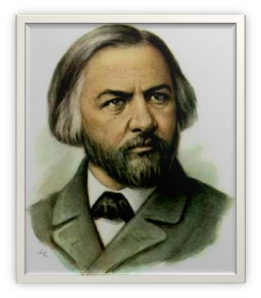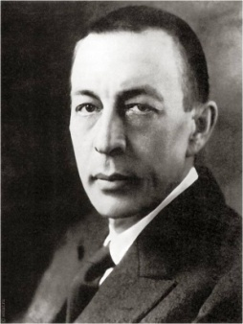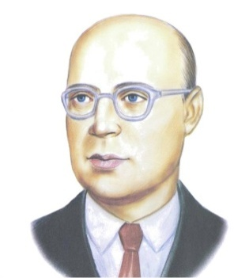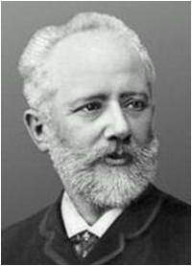

1_____________ 2______________ 3 ______________ 4 ____________
………………………………………………………………………………………………………………...........

II. «Самый умный»
1)Найди парные народные инструменты и соедини их:

а)Гармонь б) домра в) ложки г) балалайка д) баян е) бубен

2) лишний:
А) баян, гусли, флейта, рожок, домра
Б) пианист, трубач, флейтист, композитор, скрипач

3) Какой из балетов принадлежит П.И.Чайковскому
А) «Золушка» Б) «Спящая красавица» В) «Ромео и Джульетта»

4) Основным качеством русской музыки является :
А) маршевость Б) танцевальность В) песенность
……………………………………………………………………………….........

III. «Угадай-ка»
Подпиши название музыкальных инструментов, подчеркни название струнных щипковых инструментов:

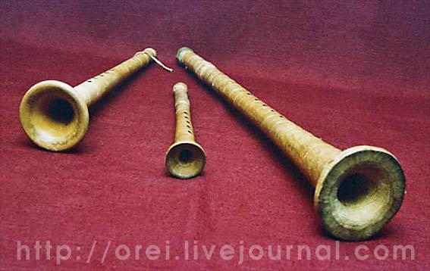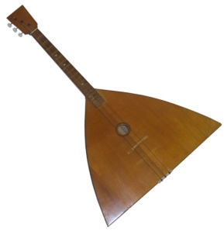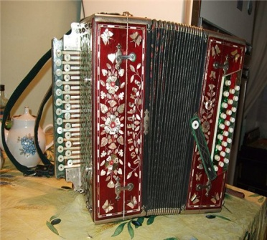

1. ____________ 2._________________ 3.________________

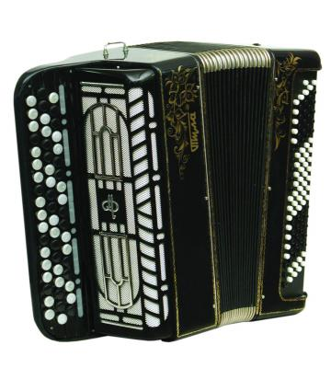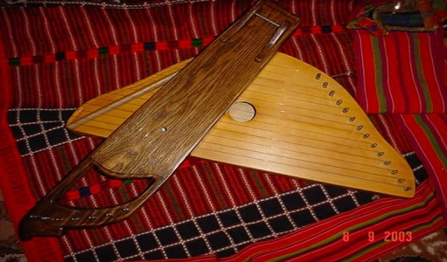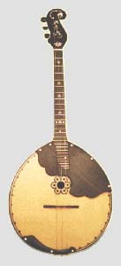
4. _____________ 5._____________ 6.____________
…………………………………………………………………………………………….
IV. «Я знаю»
1. Русские народные песни имеют различную жанровую основу. Соедините цифру с буквой- название песни с соответствующим ей жанром:
- Лирическая протяжная а) «Эй, ухнем»
- Солдатская б) «Вниз по матушке, по Волге»
- Трудовая в) «Солдатушки, бравы ребятушки»
- Плясовая г) «Во поле береза стояла»
- Хороводная д) «Барыня»

2. Музыкальный спектакль, в котором все действующие лица танцуют.
А) Мюзикл; Б) Симфония; В) Опера; Г) Балет.

3. Перечисли жанры, в которых соединились музыка и литература
А) Опера; Б) Симфония; В) Балет; Г) Песня.

4. Произведение, предназначенное для пения без слов, называется
А) Вокализ; Б) Романс; В) Хор.
V. «Музыкальный словарик»
1.Назови 3 основных жанра музыки:________________________________________
2. Перерыв в звучании музыки:_____________________________________________
3.Назови 2 лада в музыке:_________________________________________________
4. Коллектив людей, исполняющих вокальную музыку:________________________
5.Большой коллектив людей, исполняющих музыку на разных музыкальных инструментах:___________________________________________________________
6.Человек, который сочиняет музыку:_______________________________________
7.Самый низкий певческий мужской голос:__________________________________
8.Главная песня нашей страны:_____________________________________________
9.Праздник, когда встречаются зима и весна:_________________________________
10. Как называют человека, который управляет исполнением хорового коллектива, оркестра _______________________________________________________________
11. Динамические оттенки, обозначающие тихое звучание

12. Термины, обозначающие звуковедение (штрихи)

Ответы к олимпиаде по искусству 5-7 классы

(Максимальное количество- 55 баллов)

I. Определи портреты композиторов. (4 балла)- 1 балл за каждый портрет
М. И. Глинка С. В. Рахманинов С. С. Прокофьев П. И. Чайковский
……………………………………………………………………………………………………..
II. «Самый умный» - 7 баллов
- Найти парные народные инструменты и соединить их (3 балла):
Гармонь, баян – 1 балл а-д
домра, балалайка – 1 балл б-г
ложки, бубен – 1 балл в-е
2) лишний (2 балла):
А) баян, гусли, флейта, рожок, домра – 1 балл
Б) пианист, трубач, флейтист, композитор, скрипач – 1 балл
3) Какой из балетов принадлежит П.И.Чайковскому:
А) «Золушка» Б) «Спящая красавица» В) «Ромео и Джульетта» - 1 балл
4) Основным качеством русской музыки является:
А) маршевость Б) танцевальность В) песенность - 1 балл

III . «Угадай-ка» - 12 баллов
Определи название музыкальных инструментов (2 балла за каждый инструмент)
1.рожок 2. балалайка 3.гармонь
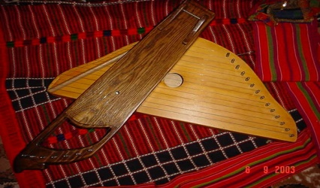
4.баян 5. гусли 6. домра
…………………………………………………………………………………………….
V. «Я знаю»
1.Оценка. (за каждый правильный ответ 2 балла)
1-б Лирическая – «Вниз по-матушке»
2-в Солдатская – «Солдатушки, браво, ребятушки»
3-а Трудовая - «Эх, ухнем»
4- д Хороводная – «Во поле береза стояла»
5-г Плясовая «Барыня»

2. Музыкальный спектакль, в котором все действующие лица танцуют.
А) Мюзикл; Б) Симфония; В) Опера; Г) Балет.
3. Перечисли жанры, в которых соединились музыка и литература
А) Опера; Б) Симфония; В) Балет; Г) Песня.

4. Произведение, предназначенное для пения без слов, называется
А) Вокализ; Б) Романс; В) Хор.
Максимальное количество баллов -20
……………………………………………………………………………………………..
VI. «Музыкальный словарик»
Оценка (за каждый правильный ответ 1 балл)
1.Назови 3 основных жанра музыки (песня, танец, марш)
2. Перерыв в звучании музыки (пауза)
3.Назови 2 лада в музыке (Мажор, минор)
4. Коллектив людей, исполняющих вокальную музыку (хор)
5.Большой коллектив людей, исполняющих музыку на разных музыкальных инструментах (оркестр)
6.Человек, который сочиняет музыку (композитор)
7.Самый низкий певческий мужской голос (бас)
8.Главная песня нашей страны (гимн)
9.Праздник, когда встречаются зима и весна (масленица)
10.Как называют человека, который управляет исполнением хорового коллектива, оркестра (дирижёр)
11. Динамические оттенки, обозначающие тихое звучание (пиано, меццо пиано. Пианиссимо, субито пиано)

12. Термины, обозначающие звуковедение, штрихи (легато, нон легато, стаккато)

Максимальное количество баллов -12

